«Ваше здоровье – в ваших руках»
Памятка для пациента:
Что сделать, чтобы холестерин оставался в норме, а риск развития атеросклероза - низким
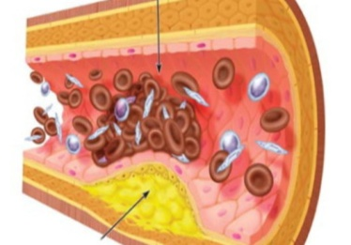Факты об атеросклерозе
- Инфаркт вызывает 39 процентов смертей в Российской Федерации, основная причина инфарктов – атеросклероз.
- Ежегодно в нашей стране регистрируется более 400 тысяч инсультов, основная причина инсультов – атеросклероз.
- Существует около 250 факторов риска атеросклероза.
- По данным различных исследований известно, что снижение уровня холестерина на 10% приводит к снижению риска сердечно-сосудистых заболеваний на 20-50% и смертности.
Атеросклероз – это образование в стенке сосуда бляшки, что приводит к уменьшению просвета сосуда и нарушению кровоснабжения жизненно важных органов, таких как сердце, головной мозг, почки.
Проверьте себя, какие факторы риска атеросклероза есть у Вас:
- Вы курите (крайне опасный фактор);
- у Вас повышенное артериальное давление:
(систолическое > 140 мм.рт.ст., диастолическое > 90 мм.рт.ст.);
- у Вас избыточная масса тела или ожирение;
- Вы ведете малоподвижный образ жизни;
- Вы часто испытываете эмоциональное перенапряжение;
- Вы употребляете большое количество алкоголя;
- Вы неправильно питаетесь;
- у Ваших родственников были инфаркты, инсульты;
- у Вас менопауза;
- у Вас несколько проявлений метаболического синдрома (ожирение; повышение уровня артериального давления; повышение сахара крови);
- у Вас заболевания: сахарный диабет, подагра, заболевания щитовидной железы.
Если Вам меньше 40 лет, у Вас менее 2-3-х факторов риска атеросклероза, хорошее самочувствие и нет перечисленных выше хронических заболеваний:
Вам необходимо придерживаться здорового образа жизни, чтобы предупредить развитие сердечно-сосудистой патологии!

Если Вы старше 40 лет и/или у Вас больше 2-3-х факторов риска и/или Вы страдаете одним из вышеперечисленных заболеваний, Вам необходимо:

- Определить общий холестерин:
Оптимальный | Пограничный | Высокий
до 5,2 ммоль/л (при сахарном диабете до 4,8 ммоль/л) | 5,2-6,2 | выше 6,2
- Сделать липидограмму, чтобы посмотреть состав холестерина крови:
Показатели | Оптимальный | Пограничный | Патология
Холестерин ЛПНП | менее 3,4 | 3,4-4,0 | выше 4,0
Холестерин ЛПВП | выше 1,4 | 0,9-1,4 | менее 0,9
Триглицериды | менее 1,5 | 1,5-2,3 | выше 2,3
Коэффициент атерогенности | менее 2,6 | 2,6-3,5 | выше 3,5
- Обратиться к терапевту, чтобы он назначил другие виды обследования по показаниям, например, ультразвуковое исследование сосудов, ЭКГ, ЭХО-КГ и т.д.
Если уровень холестерина не превышает допустимых значений, не выявлены выраженные проявления атеросклероза при обследовании:
то Вам необходимо соблюдать принципы здорового образа жизни, по возможности свести к минимуму или устранить воздействие негативных факторов риска, 1 раз в год контролировать холестерин крови.

При высоком уровне холестерина!

- Не нужно пугаться, важно знать, что:
- Около 70-80% холестерина синтезируется в печени и других органах, и только 20% (около 500 мг) поступает с пищей.
- Холестерин выполняет в организме важные функции: входит в состав клеточных мембран, участвует в образовании желчных кислот, гормонов коры надпочечников, витамина D, половых гормонов.
- Холестерин очень важен для организма, поэтому при избытке в питании белков, жиров, углеводов собственный холестерин образуется из них про запас.

- Необходимо попытаться снизить уровень холестерина без медикаментов:
- Соблюдайте принципы рационального питания, но для Вас требования становятся более жесткими, чем для людей с нормальным уровнем холестерина:
- считайте калории;
- ограничьте продукты, в которых много холестерина;
- ограничьте легкоусвояемые углеводы (сахар, конфеты) и насыщенные жиры (животные и рафинированные масла);
- если нет противопоказаний, пейте не менее 1,5-2 литров воды в день;
- включайте в рацион продукты с высоким содержанием клетчатки.

- Необходимы регулярные аэробные физические нагрузки по 30-40 минут 4-5 раз в неделю на индивидуально подобранном пульсе (энергия жиров и углеводов идет на обеспечение нагрузки, а не на синтез холестерина).

- Снижение влияния и устранение негативных факторов риска: табакокурения, чрезмерного потребления алкоголя, избыточной массы тела, повышенного артериального давления; стрессов, инфекций и интоксикаций.

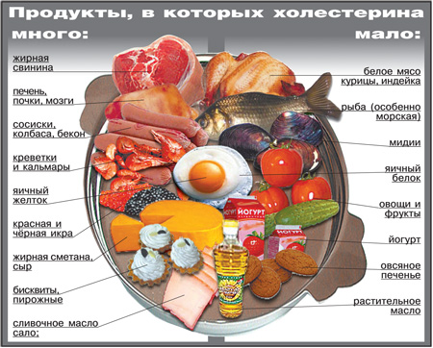
Если холестерин в течение 3-6 месяцев при выполнении всех рекомендаций не пришел в норму, необходимо медикаментозное лечение!

